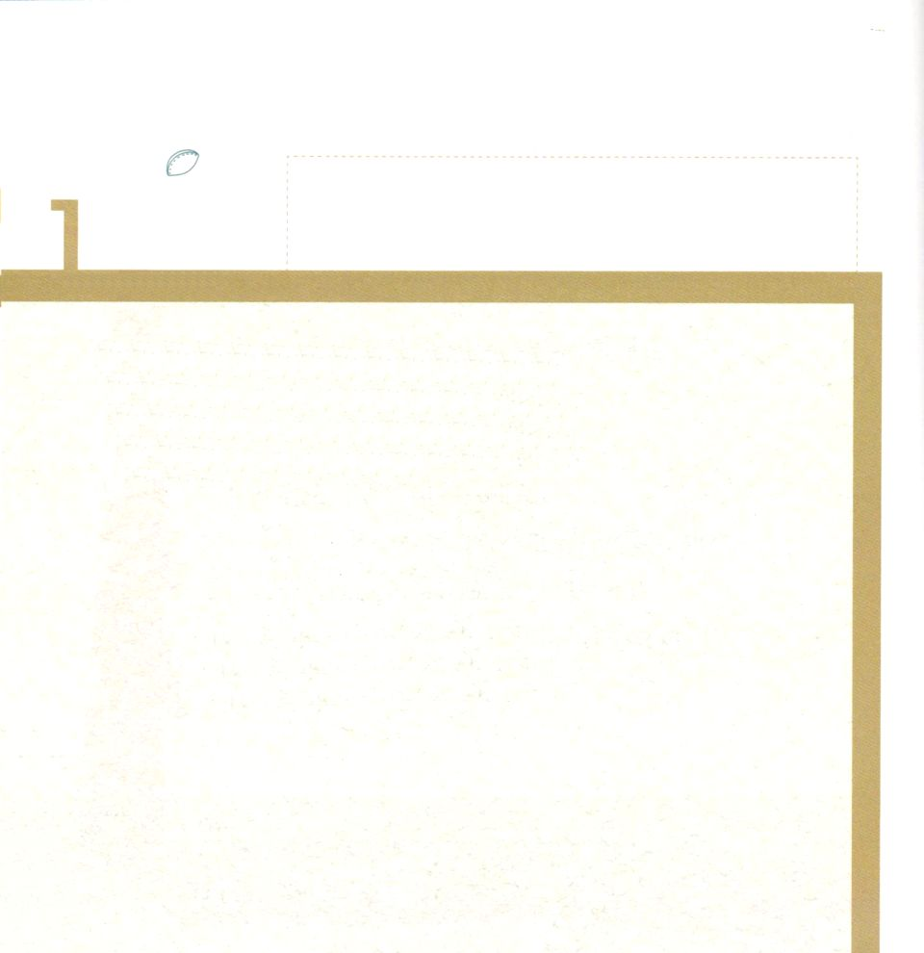

ヨシュア3:4 あなたがたと箱との間には、約二千キュビトの距離をおかなければならない。それに近づいてはならない。それは、あなたがたの行くべき道を知るためである。あなたがたは、今までこの道を通ったことがないからだ。

1. 一度も行ったことのない未来の道はどのように行けばよいのでしょうか
1) みことば(契約の箱)についていかなければなりません。(ヨシュア3:3)
2) 行くべき道を知らせてくださるので、聖霊の導きを受けなければなりません。(ヨシュア3:4)
3) 自分の身をきよめなければなりません。(ヨシュア3:5)

2. ヨルダンを渡らなければならない理由はなんでしょうか(ヨシュア3:7)

3. ヨルダンを渡った後に必ずすべきことがあります (ヨシュア4:1～6)




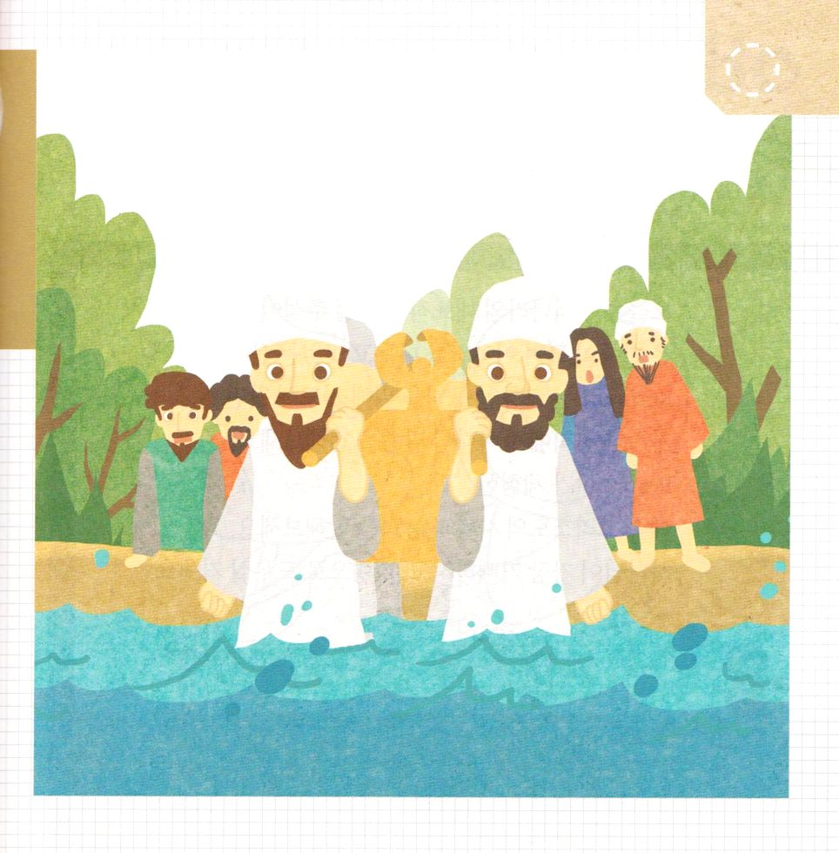

いちども いったことが ない
みらいの みちを
どのように いくべきでしょうか

１．たのしい ことに ついていく

２．すきな ことを しながら いく

３．かみさまの みことばに
ついて いくべき

４．したいと おもう とおりに していく

★ヨルダンかわを わたらなければ ならない りゆうは
なんですか。 パパとママ、せんせいと はなしあってみましょう

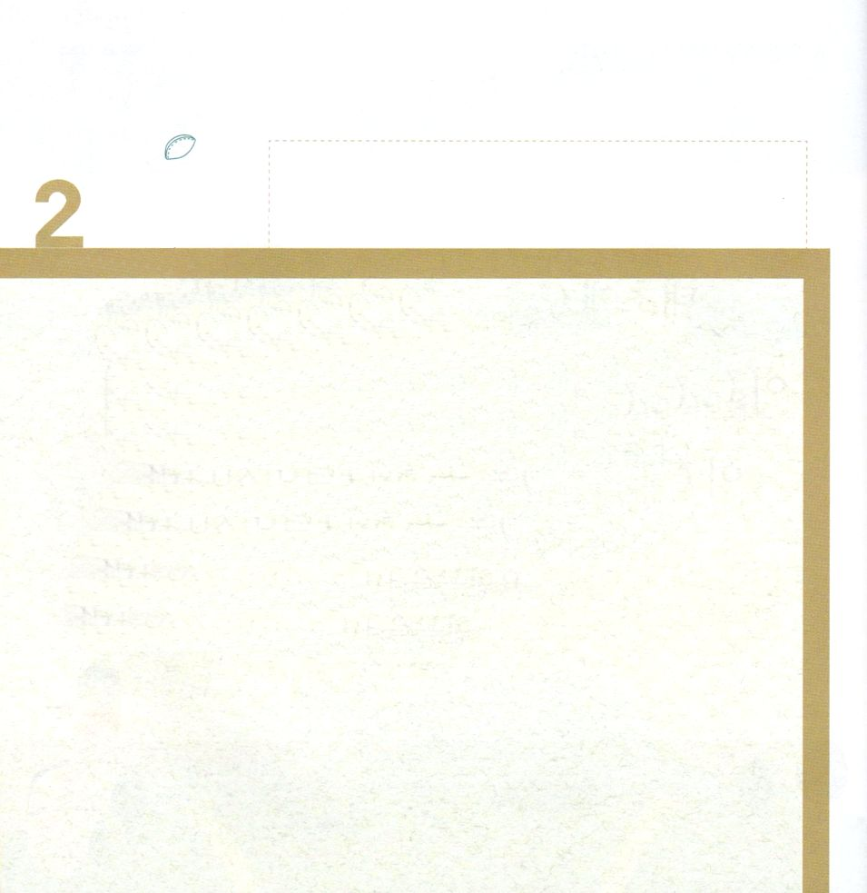

ヨシュア6:10 ヨシュアは民に命じて言った。「私がときの声をあげよと言って、あなたがたに叫ばせる日まで、あなたがたは叫んではいけない。あなたがたの声を聞かせてはいけない。また口からことばを出してはいけない。」

1. 契約の箱についていくべき理由があります
1) 神様のみことばについていかなければならないためです
(十戒を書いた2枚の石の板－出20:1～17)
2) 神様の導きと守りが必要であるためです
(マナが入ったつぼ－出16:16～20)
3) 神様の力を信じなければならないためです
(芽を出したアロンの杖－民17:1～13)

2. エリコを毎日回るように命じられた理由があります(ヨシュア6:10)

3. エリコを崩す力です(ヨシュア6:1～2)

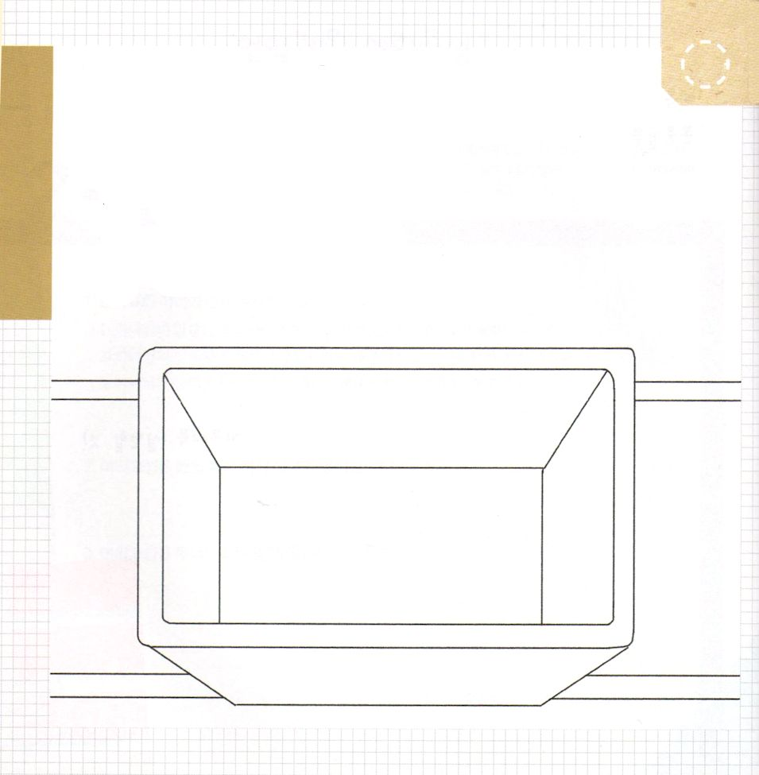


けいやくの はこの なかに
はいっていた ものを
えで かいてみましょう

けいやくの はこに
したがって いった りゆうは
なんでしょうか

１．パパが いきなさいと いったから

２．かみのこどもは かみさまの みちびきと
ほごを うけなければ ならないから

３．かみさまの ちからを しんじなかった
から



ヨシュア10:10～14 主が彼らをイスラエルの前でかき乱したので、イスラエルはギブオンで彼らを激しく打ち殺し、ベテ・ホロンの上り坂を通って彼らを追い、アゼカとマケダまで行って彼らを打った。(10) 主が人の声を聞き入れたこのような日は、先にもあとにもなかった。主がイスラエルのために戦ったからである。(14)

1. 神様はヨシュアを通して日と月がとどまる奇跡を見せられました
(ヨシュア10:12)

2. 彼に空前絶後の答えを与えられました
1) ヨシュアの手にすべてを渡しました。(ヨシュア10:8)
2) 神様の助けによって戦争で勝つことができました。 (ヨシュア10:11)
3) 神様のみこころのとおり、日と月がとどまる奇跡を行なわれました。
(ヨシュア10:12)

3. 神様の民とまことの伝道者が必ず受ける答えがあります。(ヨシュア10:14)

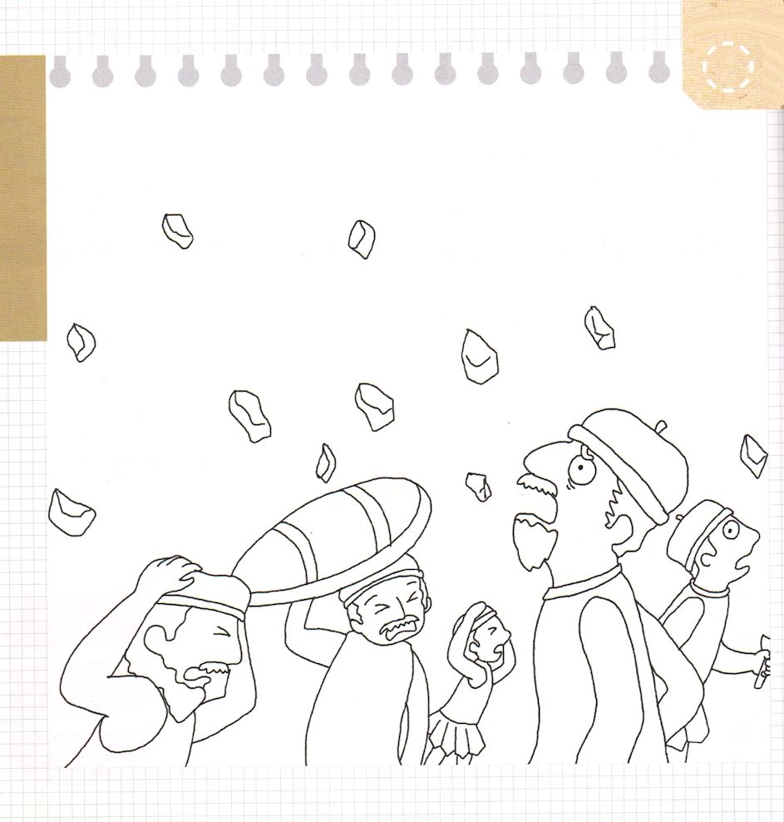
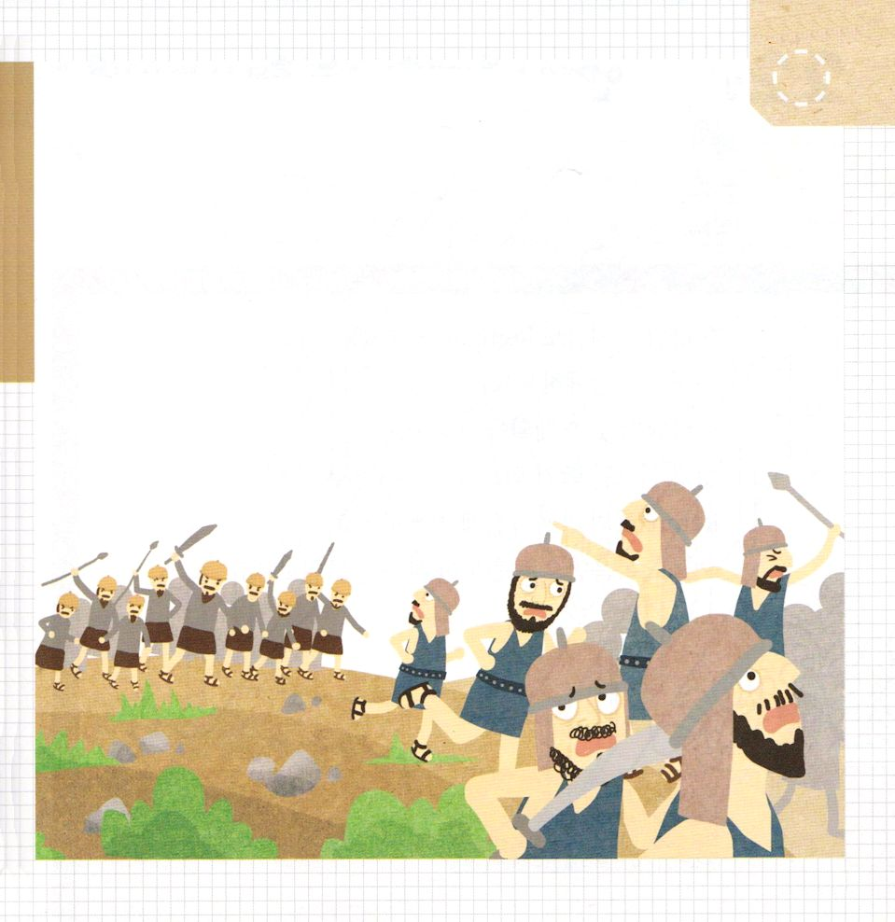

★ヨルダンを わたった りゆうは なんでしたか。
いろを ぬりながら パパ、ママ、せんせいと はなしを してみましょう

★ヨシュアが かみさまに いのって たいようと つきを とめました。
したの えに たいようと つきを かきましょう



ヨシュア14:15 ヘブロンの名は、以前はキルヤテ・アルバであった。アルバというのは、アナク人の中の最も偉大な人物であった。そして、その地に戦争はやんだ。

1. カレブは大変なことが生じると先頭に立つ人物でした
1) ヨシュアのことばをモーセのことばのように従いました。(ヨシュア1:16～18)
2) イスラエルの民の不平の前でも神様のみこころを伝えました。(民14:1～10)
3) だれも行きたがらないアナク山地を信仰によって征服しました。
(ヨシュア14:6～15)

2. 彼が大変なところを選択した理由がありました
1) アナク山地を見て不信仰の話をした偵察した人々の報告のために、全イスラエルの民は神様を恨むようになり、その結果、40年間荒野の道を行くようになりました。(民14:1～3)
2) カレブはその中でヘブロンを相続地にくれるように求めました。(ヨシュア14:6)
3) それは自分の人生を細かく導かれた神様を信じるという証拠でした。
(ヨシュア14:10)

3. カレブのように隠された指導者に与えられた神様の祝福があります。
(ヨシュア14:13～15)
- ヘブロンを相続地として受けました。そして彼を通して全土の戦争が終わり
ました。

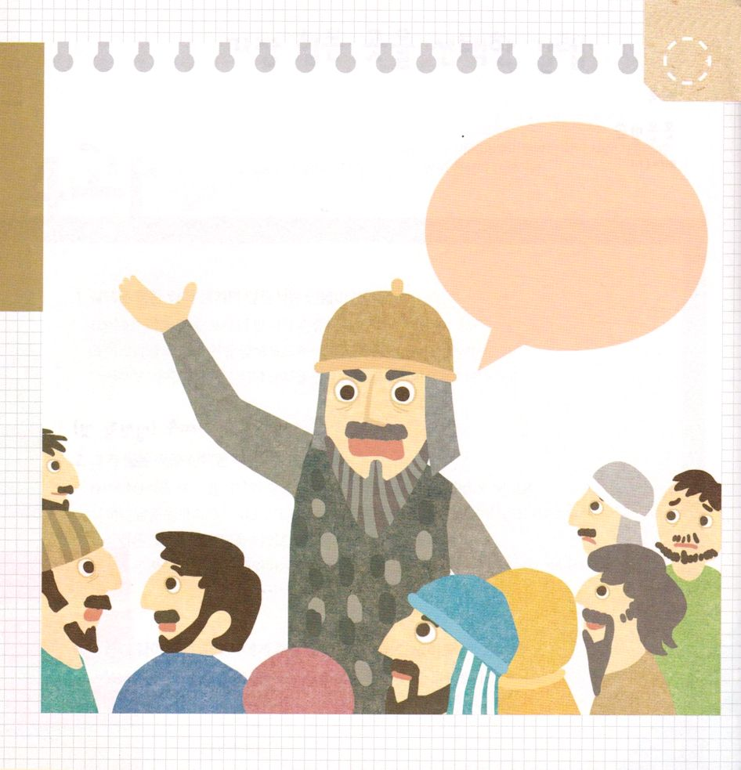
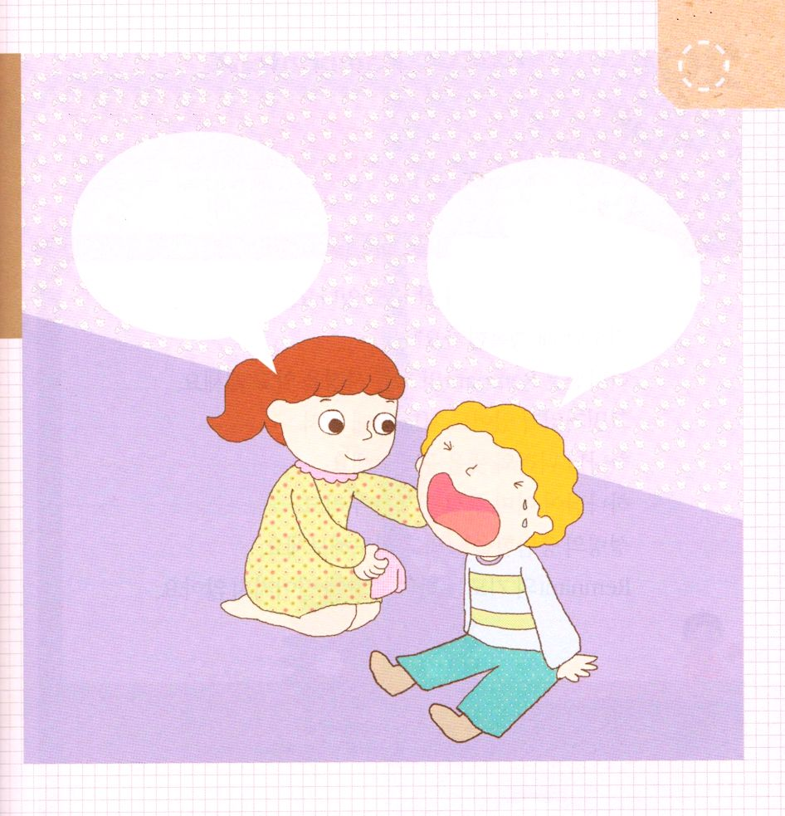

★カレブは どんな ひとでしたか
かれぶが いった ことばを かんがえて
ふきだしの なかに かいてみましょう

★えを みて レムナントは ともだちに どんな ことを いって
あげたら よいのか はなしあって みましょう

わ～ん
かみさまは ぼくの
おいのりを
きいて くださらないよ～

